plan DE Participacion ciudadana 2018

^{Versión 2.0}
^{enero 2018}

Tabla de Contenido

1. ALCANCE 4
2. NORMATIVIDAD 4
2.1. Constitución Política de Colombia 4
2.2. Leyes 5
2.3. Decretos 6
3. MECANISMOS DE PARTICIPACION CIUDANANA 7
3.1. Definiciones Generales 7
3.2. Escenarios de Participación ciudadana 9
3.2.1. Participación ciudadana para la planeación institucional 9
3.2.2. Participación ciudadana para la formulación de normatividad 9
3.2.3. Participación ciudadana para la mejora de la gestión 10
3.2.3.1. Recepción de Peticiones, Quejas, Reclamos, Solicitudes y Denuncias. 10
3.2.3.2. Oficinas a nivel nacional 12
3.2.3.3. Oficinas Móviles 14
3.2.3.4. Grupos Focales 15
3.2.4. Participación ciudadana para la evaluación de la gestión institucional 16
3.2.4.1. Audiencia Pública de rendición de cuentas: 16
3.2.4.2. Audiencia Pública de rendición de cuentas a través de redes sociales – facebook live: 17
3.2.4.3. Encuentros regionales: 18
4. CRONOGRAMA DE ACTIVIDADES 2018 19

INTRODUCCION

El Instituto Colombiano de Crédito Educativo y Estudios Técnicos en el Exterior “Mariano Ospina Pérez” – ICETEX es una entidad financiera de naturaleza especial, con personaría jurídica, autonomía administrativa y patrimonio propio, vinculada al Ministerio de Educación Nacional.
Convertir a Colombia en el país mejor educado de América Latina para el 2025 es un compromiso que se ha adquirido desde la Presidencia de la República y el Ministerio de Educación Nacional, ICETEX como articulador y ejecutor de la política educativa pública es consciente de que cada decisión que toma, cada servicio que ofrece y cada solución que brinda, transforma la realidad de los jóvenes colombianos y la de sus familias porque son ellos quienes proyectarán el país que todos soñamos.
Es por esto por lo que ICETEX trabaja a través del crédito educativo Tú Eliges, los fondos en administración, las alianzas y los convenios internacionales, en generar soluciones que contribuyan a lograr el incremento de la cobertura de acceso a la educación de aquellos jóvenes que viven en lugares del país en donde ingresar a la educación técnica y superior con equidad y calidad no es posible.
Dado el carácter social de las iniciativas desarrolladas por ICETEX es muy importante contar con las observaciones de la ciudadanía que le permitan mejorar su gestión, por esto la Entidad abre espacios en dónde los ciudadanos puedan intervenir y aportar a la generación de valor de sus procesos.
En el presente documento encontrará los mecanismos de participación que establece ICETEX, en cumplimiento de las disposiciones normativas orientadas a garantizar los derechos y velar por el cumplimiento de los deberes de los ciudadanos y los grupos de interés.

ALCANCE

En este plan se presenta la estrategia de participación ciudadana que establece ICETEX para que sus grupos de interés planteen observaciones sobre la planeación institucional, formulación de normatividad, mejora de la gestión y evaluación de la entidad.

NORMATIVIDAD

Constitución Política de Colombia

- Art. 2. “Son fines esenciales del Estado: servir a la comunidad, promover la prosperidad general y garantizar la efectividad de los principios, derechos y deberes consagrados en la Constitución; facilitar la participación de todos en las decisiones que los afecten y en la vida económica, política, administrativa y cultural de la Nación…”
- Art. 13. “…El Estado promoverá las condiciones para que la igualdad sea real y efectiva y adoptará medidas en favor de grupos discriminados o marginados…”
- -Art. 40. “Todo ciudadano tiene derecho a participar en la conformación, ejercicio y control del poder político...”
- Art. 74. “Derecho de todas las personas a acceder a los documentos públicos, salvo los casos que establezca la ley”.
- Art. 79. La ley garantizará la participación de la comunidad en las decisiones que puedan afectarlo.
- Art. 95 No. 5. Deber ciudadano de participar.
- Art. 270. “La ley organizará las formas y los sistemas de participación ciudadana que permitan vigilar la gestión pública que se cumpla en los diversos niveles administrativos y sus resultados”.

Leyes

- Ley 134 DE 1994: Por la cual se dictan normas sobre mecanismos de participación ciudadana.
- Ley 190 de 1995: Artículo 58 “Todo ciudadano tiene derecho a estar informado periódicamente acerca de las actividades que desarrollen las entidades públicas y las privadas que cumplan funciones públicas o administren recursos del Estado”.
- Ley 393 de 1997: Por la cual se desarrolla el artículo 87 de la Constitución Política. Acción de Cumplimiento.
- Ley 472 de 1998: Por la cual se desarrolla el artículo 88 de la Constitución Política de Colombia en relación con el ejercicio de las acciones populares y de grupo y se dictan otras disposiciones.
- Ley 489 de 1998: Por la cual se dictan normas sobre la organización y funcionamiento de las entidades del orden nacional, se expiden las disposiciones, principios y reglas generales para el ejercicio de las atribuciones previstas en los numerales 15 y 16 del artículo 189 de la Constitución Política y se dictan otras disposiciones.
- Ley 720 de 2001: Por medio de la cual se reconoce, promueve y regula la acción voluntaria de los ciudadanos Colombia
- Ley 734 de 2002: Nuevo código único Disciplinario
- Ley 850 de 2003: “Por medio de la cual se reglamentan las Veedurías Ciudadanas”
- Ley 962 de 2005 – Ley Antitrámites: Por la cual se dictan disposiciones sobre racionalización de trámites y procedimiento administrativos de los organismos y entidades del Estado y de los particulares que ejercen funciones públicas o prestan servicios públicos.
- Ley 1437 de 2011: Por la cual se expide el Código de Procedimiento Administrativo y de lo Contencioso Administrativo.
- Ley 1450 de 2011: Por la cual se expide el Plan Nacional de Desarrollo 2010 – 2014.
- Ley 1712 de 2014: Permite a los colombianos exigir su derecho a la información como un derecho fundamental.

Decretos

- Decreto 2232 de 1995: “Por medio del cual se dan funciones de las dependencias de Quejas y Reclamos y se crean los Centros de información de los ciudadanos. Reglamentario de la ley 190 de 1995.
- Decreto 1382 de 2000: Por medio del cual se desarrolla el artículo 86 de la Constitución Política sobre la Acción de Tutela.
- Decreto 1538 de 2005: “Por el cual se reglamenta parcialmente la Ley 361 de 1997” (por la cual se establecen mecanismos de integración social de las personas con limitación y se dictan otras disposiciones).
- Decreto 2623 de 2009: “por el cual se crea el Sistema Nacional de Servicio al Ciudadano”, adscrito al Departamento Nacional de Planeación, para el fortalecimiento para el servicio del ciudadano.
- Decreto 19 de 2012, Decreto anti-trámites: Artículo 14. Prestación de solicitudes, quejas, recomendaciones o reclamos fuera de la sede de la entidad. “Los interesados que residan en una ciudad diferente a la de la sede de la entidad u organismo al que dirigen, pueden presentar sus solicitudes, quejas, recomendaciones o reclamaciones a través de medios electrónicos, de sus dependencias regionales o seccionales”.
- Decreto 2482 de 2012: Por el cual se establecen los lineamientos generales para la integración y de la planeación y gestión.
- Decreto 2641 de 2012: Por el cual se reglamentan los artículos 73 y 76 de la ley 1272 de 2011.
- Decreto 2693 de 2012. Lineamientos de la Estrategia de Gobierno en Línea. Artículo 6. Temas prioritarios para avanzar en la masificación de Gobierno en Línea. Numeral 5. Construcción colectiva: Para el logro de este fin se podrán adelantar procesos de participación por medios electrónicos con los ciudadanos o usuarios con el fin de construir políticas, planes, programas y proyectos, realizar control social, resolver problemas que los afecten o tomar decisiones.
- Decreto 103 de 2015: “Por el cual se reglamenta parcialmente la Ley 1712 de 2014 y se dictan otras disposiciones”.
- Decreto 1499 de 2017: “Por medio del cual se modifica el decreto 1083 de 2015, Decreto Único Reglamentario del Sector Función Pública, en lo relacionado con el Sistema de Gestión establecido en el artículo 133 de la ley 1753 de 2015”.

MECANISMOS DE PARTICIPACION CIUDANANA

Definiciones Generales

- Acción de Tutela: Es la garantía que ofrece la Constitución de 1991 (“Decreto 2591 – Por el cual se reglamenta la acción de tutela consagrada en el artículo 86 de la Constitución Política”), derecho que tienen todas las personas a la protección judicial inmediata de sus derechos fundamentales, puede aplicarse cuando se amenaza un derecho fundamental, bien sea por parte de una autoridad pública o por parte de particulares.

- Consultas: Es una petición verbal o escrita que hace una persona natural o jurídica, entidad pública o privada, a la Entidad, relacionada con los temas a cargo de la misma, cuya respuesta es un concepto que no compromete la responsabilidad de la entidad que la atiende, si es de obligatorio cumplimiento y ejecución.

- Denuncia: Es el acto mediante el cual un ciudadano pone en conocimiento a las autoridades de la existencia de hechos o conductas posiblemente irregulares, con el fin de activar los mecanismos de investigación y sanción correspondientes.

- Desistimiento tácito: Opera cuando el ciudadano no completa su petición dentro del mes otorgado para ello y guarda silencio. La entidad debe expedir acto administrativo decretando el desistimiento y archivando expediente, se debe notificar personalmente advirtiendo la procedencia del recurso de reposición.

- Desistimiento expreso: Opera cuando el ciudadano de manera expresa le informa a la entidad que no desea continuar con el trámite de la petición. No obstante, puede continuar de oficio el trámite de respuesta si la entidad considera que es de interés general, para lo cual, debe proyectar acto administrativo motivado.

- Información: Hace relación a los datos, registros, informes y documentos que posee el ICETEX, los cuales puede solicitar o consultar el cliente, dentro de las restricciones que establece la ley.

- Información Pública: Es toda información que el ICETEX genere, obtenga, adquiera o controle en su calidad de tal.

- Información Pública Clasificada: Es aquella información que estando en poder del ICETEX, pertenece al ámbito propio, particular y privado o semi-privado de una persona natural o jurídica por lo que su acceso podrá ser negado o exceptuado acorde con lo establecido en el artículo 18 de la ley 1712 de 2014.

- Información Pública reservada: Corresponde a la información que estando en poder del ICETEX es exceptuada de acceso por parte de la ciudadanía por daño o intereses públicos acorde con los lineamientos establecidos en el artículo 19 de la Ley 1712 de 2014.

- Petición o derechos de petición: Es el derecho fundamental que tiene toda persona a presentar solicitudes respetuosas a las autoridades por motivos de interés general o particular y a obtener su pronta resolución.

- Queja: Es la manifestación de protesta, censura, descontento o inconformidad que formula una persona en relación con una conducta que considera irregular de uno o varios servidores públicos en desarrollo de sus funciones.

- Reclamo: Es el derecho que tiene toda persona de exigir, reivindicar o demandar una solución, ya sea por motivo general o particular, referente a la prestación indebida de un servicio o a la falta de atención de una solicitud.

- Solicitud de acceso a la información pública: Según el artículo 25 de la Ley 1712 de 2014 “es aquella que, de forma oral o escrita, incluida la vía electrónica, puede hacer cualquier persona para acceder a la información pública, En ningún caso podrá ser rechazada la petición por motivos de fundamentación inadecuada o incompleta.

- Solicitud de información: Esta tipificación se da cuanto la persona solicita datos, documentos, o información relacionada con las actividades de la entidad.

- Solicitud de interés general: Se da cuando la persona pide la intervención o actuación del ICETEX frente a una situación específica que afecte al público.

- Solicitud de interés particular: Se presenta cuanto la persona busca que se le reconozca un derecho que el ICETEX intervenga o actúe frente a una situación particular que la afecta directamente o que entregue información sobre ella

- Solicitud de consulta: Se presenta cuando la persona busca una orientación frente a una temática de la que la entidad está a cargo.

Escenarios de Participación ciudadana

El ICETEX ha definido los siguientes mecanismos para que la ciudadanía participe y pueda generar observaciones que le permitan mejorar su gestión institucional:

Participación ciudadana para la planeación institucional

En busca de que la ciudadanía sea un aliado del ICETEX en la formulación de elementos de la planeación institucional, se dispone de un espacio en la página web, en el link https://portal.icetex.gov.co/Portal/Home/atencion-al-ciudadano/participaci%C3%B3n-ciudadana/, para que presenten sus observaciones sobre el Anteproyecto de presupuesto, Propuesta de Indicadores, Propuesta de planes de acción, Proyecto Plan Anticorrupción y de Atención al Ciudadano y el Informe de evaluación del Proceso de Rendición de Cuentas.
La dinámica para la participación empieza con la publicación de las propuestas en el espacio de participación ciudadana, los proyectos permanecen para consulta durante un máximo de dos semanas, durante las cuales se recibirán las observaciones que puedan surgir a través del correo electrónico de la Oficina Asesora de Planeación consultasplaneacion@icetex.gov.co.

Participación ciudadana para la formulación de normatividad

El ICETEX en cumplimiento de su misión, genera la normatividad para regular sus productos y servicios, en ese sentido y en cumplimiento del deber de hacer partícipe a la ciudadanía, genera durante la vigencia un ejercicio en el que publica los proyectos normativos que impactan a los grupos de interés de la Entidad, en el link de participación ciudadana/mecanismos de participación/Proyectos normativos: https://portal.icetex.gov.co/Portal/Home/atencion-al-ciudadano/participaci%C3%B3n-ciudadana/mecanismos-de-participacion. Durante el tiempo de publicación se recibirán las propuestas u observaciones que puedan surgir a través del correo electrónico consultasplaneacion@icetex.gov.co.

Participación ciudadana para la mejora de la gestión

Recepción de Peticiones, Quejas, Reclamos, Solicitudes y Denuncias.

- Atención Presencial: Por medio de las 30 Oficinas a nivel nacional dispuesto para la Atención al Ciudadano y 3 puntos de atención (Cartagena, Chaparral y Sincelejo) se ofrece orientación e información de manera personalizada e inmediata y la gestión de los principales trámites y servicios de la entidad, en el horario de lunes a viernes de 8:00 a.m. a 4:30 p.m.

- Atención Telefónica: La entidad cuenta con las siguientes opciones para recibir atención telefónica:

  - Línea gratuita fuera de Bogotá 018000 916821 de lunes a viernes de 7:00 am a 7:00 pm, IVR 7 días a la semana las 24 horas.
  - Línea te atención a nivel nacional (con costo) 01900 3313777 y Bogotá 4173535.
  - PBX: +57 (1) 3821670: De lunes a viernes de 7:00 a.m. a 5:30 p.m.

- Sistema de Atención Virtual: El sitio Web de la entidad es www.icetex.gov.co en la pestaña de atención al ciudadano https://www.icetex.gov.co/dnnpro5/es-o/atenci%C3%B3nalciudadano.aspx , opción sistema de atención virtual, el ciudadano puede formular consultas, quejas y solicitudes. Se encuentra disponible las 24 horas del día.

- Asistente Virtual: El ICETEX cuenta con un asistente virtual llamado “Camila” es un avatar con el cual los ciudadanos interaccionan para formular preguntas de índole general y que éstas sean respondidas en línea. Se encuentra disponible las 24 horas de los 365 días del año.

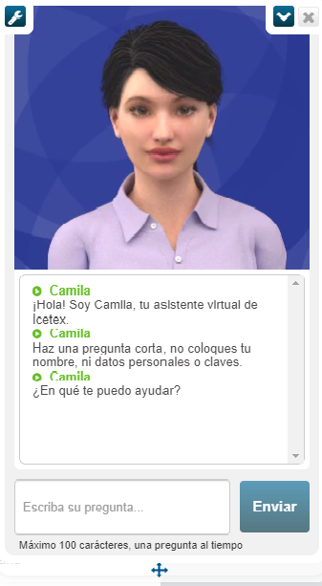

- Atención Escrita: En este canal los usuarios pueden radicar solicitudes, quejas, reclamos e inquietudes de manera escrita diligenciando una autorización para recibir su respuesta de forma escrita o virtual. En el horario de lunes a viernes de 8:00 a.m. a 4:30 p.m.

Oficinas a nivel nacional

A continuación, se presenta la red de Oficinas con las que cuenta el ICETEX a nivel nacional:

ZONA CENTRO
Departamento | Ciudad | Dirección | Horario de Atención
DISTRITO CAPITAL | BOGOTA D.C. | Sede Las Aguas: Carrera 3 No. 18-32 Piso 1 | De 7:00 am a 4:30 pm en Jornada continua
TOLIMA | IBAGUE | Calle 8 No. 3-05 | De 8:00 am a 4:30 pm en Jornada continua
AMAZONAS | LETICIA | CR 11 # 8 - 104, ED Centro comercial Oporto 9 | De 8:00 am a 12:30 pm y de 1:30 pm a 4:30 pm
HUILA | NEIVA | CR 5 # 10 - 38, ED Condominio Cámara de Comercio LC 2A | De 8:00 am a 4:30 pm en Jornada continua
BOYACA | TUNJA | CL 21 # 10 - 32, ED sociedad Boyacense OF 301 | De 8:00 am a 4:30 pm en Jornada continua
META | VILLAVICENCIO | CL 38 # 30 A - 64, ED Davivienda OF 401 y 402 | De 8:00 am a 4:30 pm en Jornada continua
DISTRITO CAPITAL | BOGOTA D.C. | Sede Chapinero: Calle 57 No. 8 -69 Local 46 - 48 y 50 | De 7:00 am a 4:30 pm en Jornada continua
TOLIMA | CHAPARRAL | Carrera 9 No. 9 – 02, Edif. Alcaldía Municipal – PUNTO DE ATENCIÓN CIS | 8:00 am a 4:00 pm en Jornada continua

ZONA NOROCCIDENTE
Departamento | Ciudad | Dirección | Horario de Atención
QUINDIO | ARMENIA | Calle 21 No. 16-37, oficina 202, edificio Banco Popular. | 8:00 am a 4:30 pm en Jornada continua
CALDAS | MANIZALES | Calle 23 No. 23-16 Piso 3 | De 8:00 am a 4:30 pm en Jornada continua
ANTIOQUIA | MEDELLIN | Calle 49 No. 45-65 | De 8:00 am a 4:30 pm en Jornada continua
RISARALDA | PEREIRA | Calle 19 No. 8-34 piso 4 | De 8:00 am a 4:30 pm en Jornada continua
CHOCO | QUIBDO | Calle 24 No. 2-23 Of. 209 | De 8:00 am a 4:30 pm en Jornada continua
ANTIOQUIA | APARTADO | Carrera 100 No. 103ª -2 Centro Administrativo Municipal | 8:00 am a 4:00 pm en Jornada continua

ZONA NORTE
Departamento | Ciudad | Dirección | Horario de Atención
ATLANTICO | BARRANQUILLA | Calle 70 No. 53-74 Piso 3 | De 8:00 am a 4:30 pm en Jornada continua
BOLIVAR | CARTAGENA | CR 32 # 9 - 35, ED Banco del estado OF 901 y 902 | De 8:00 am a 4:30 pm en Jornada continua
CORDOBA | MONTERIA | calle 31 No. 4-47 Piso 5 | De 8:00 am a 12:30 pm y de 1:30 pm a 4:30 pm
LA GUAJIRA | RIOHACHA | CL 3 # 6 - 11 | De 8:00 am a 4:30 pm en Jornada continua
MAGDALENA | SANTA MARTA | Carrera 3 No. 14-16 local 102 | De 8:00 am a 4:30 pm en Jornada continua
SUCRE | SINCELEJO | Calle 23 No. 19-28 | De 8:00 am a 4:30 pm en Jornada continua
ATLANTICO | SABANALARGA | Carrera 19 No. 21-68 | De 8:00 am a 12:30 pm y 1:30 pm a 4:30 pm
ARCHIPIÉLAGO DE SAN ANDRÉS, PROVIDENCIA Y SANTA CATALINA | SAN ANDRES | Sector Point, Avenida Providencia. (contiguo al Centro de Especialistas Sanitas). | De 8:00 am a 12:30 pm y 1:30 pm a 4:30 pm
SUCRE | SINCELEJO | Carretera troncal de Occidente - km 1 – vía Corozal - CECAR CORPORACIÓN UNIVERSITARIA DEL CARIBE | 8:00 am a 5:00 pm en Jornada continua
BOLIVAR | CARTAGENA | Carrera 8b, Avenida Carlos Escallón - CORPORACIÓN UNIVERSITARIA RAFAEL NÚÑEZ | 8:00 am a 4:30 pm en Jornada continua

ZONA ORIENTE
Departamento | Ciudad | Dirección | Horario de Atención
SANTANDER | BARRANCABERMEJA | CL 8 # 50 - 20, ED CPC | De 8:00 am a 12:30 pm y de 1:30 pm a 4:30 pm
SANTANDER | BUCARAMANGA | CR 29 # 45 - 45, OF 703 | De 8:00 am a 4:30 pm en Jornada continua
NORTE DE SANTANDER | CUCUTA | Calle 9 No. 0-136 | De 8:00 am a 4:30 pm en Jornada continua
CESAR | VALLEDUPAR | Carrera 10 No. 15-36 | De 8:00 am a 4:30 pm en Jornada continua
CASANARE | YOPAL | DG 15 # 15 - 70, ED San Miguel OF 102 | De 8:00 am a 12:30 pm y de 1:30 pm a 4:30 pm
SANTANDER | SAN GIL | Calle 12 No. 9-51 | De 8:00 am a 12:30 pm y de 1:30 pm a 4:30 pm

ZONA SUROCCIDENTE
Departamento | Ciudad | Dirección | Horario de Atención
VALLE DEL CAUCA | CALI | CL 13 A # 100 - 35, ED Torre empresarial OF Local 4 | De 8:00 am a 4:30 pm en Jornada continua
PUTUMAYO | MOCOA | CL 8 # 7 - 40, ED Gobernación de Putumayo | De 8:00 am a 12:30 pm y de 1:30 pm a 4:30 pm
NARINO | PASTO | Calle 18 No. 24-29 piso 3 | De 8:00 am a 12:30 pm y de 2:00 pm a 4:30 pm
CAUCA | POPAYAN | CR 4 # 3 - 62, ED Altozano LC 5 | De 8:00 am a 4:30 pm en Jornada continua

Oficinas Móviles

El ICETEX también cuenta con Oficinas Móviles, que son vehículos dotados de tecnología que permiten acercar al ICETEX con las regiones, descentralizar el servicio, ampliar la cobertura y brindar información clara y precisa sobre el acceso a la educación superior; lo cual facilita que los jóvenes, acompañados de sus padres, elijan su profesión, la mejor universidad y el mejor plan de financiación.
Las oficinas móviles materializan la decisión de la entidad de contribuir al propósito del Gobierno Nacional de lograr que en el 2025 Colombia sea el país mejor educado de América Latina; constituyen un vehículo para que las regiones puedan obtener información profesional, clara y sencilla sobre el acceso a la educación superior a través del ICETEX.
A través de jornadas pedagógicas e informativas sobre el acceso a la educación superior, las cinco Oficinas Móviles ICETEX llegarán a 450 municipios en la vigencia 2018.
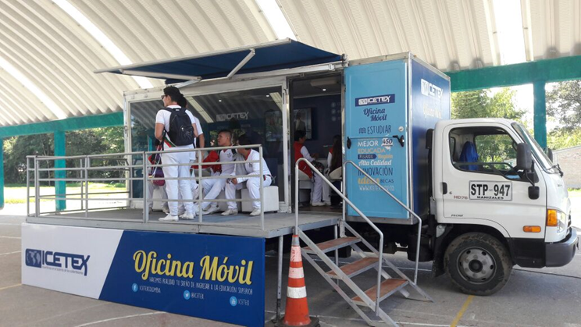

Grupos Focales

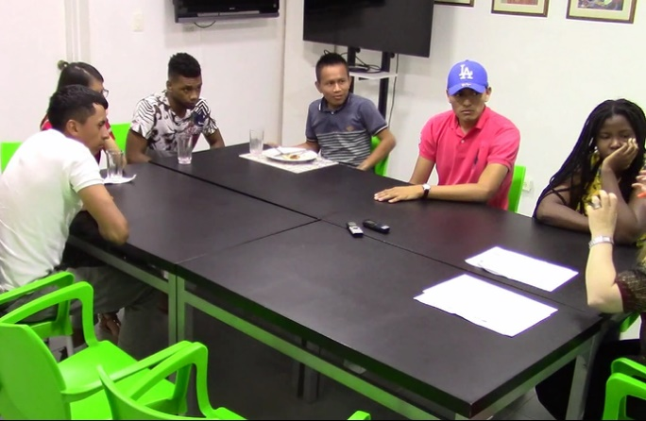
Por otra parte, dentro del acercamiento que tiene con la ciudadanía, el ICETEX dispone un espacio participativo en el cual la comunidad en general puede hacer parte de reuniones de grupos de personas con un moderador, encargado de hacer preguntas y dirigir la discusión sobre temas de impacto en ICETEX como pueden ser sus productos y servicios o el mejoramiento de su gestión.
Grupo Focal Tema : Proyecto ACCES , Ciudad: Cali- Colombia
Año: 2017

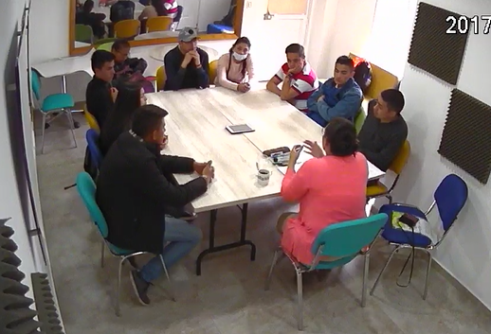

Estos grupos focales se pueden realizar con clientes potenciales, actuales y en especial con beneficiarios identificados como población vulnerable.

Grupo Focal: Tema: Mejoras Proceso de Legalización
Ciudad: Bogotá – Colombia , Año: 2017

Participación ciudadana para la evaluación de la gestión institucional

En busca de realizar una evaluación de la gestión institucional, el ICETEX, realiza los siguientes ejercicios:

Audiencia Pública de rendición de cuentas:

La Audiencia Pública de rendición de cuentas, es un espacio en el cual, se da cabal cumplimiento a las etapas, de información, diálogo e incentivos que solicita el Conpes 3654 de 2010, “por el cual se establece la Política de Rendición de Cuentas"; la Ley 1712 de 2014, “por medio de la cual se crea la ley de transparencia y del derecho de acceso a la información Pública Nacional y se dictan otras disposiciones”; y el Manual Único de Rendición de Cuentas.
Dra. Ana Clemencia Silva Nigrinis– Vicepresidenta de Crédito y Cobranzas
Audiencia Pública de Rendición de Cuentas 2017

Dentro de las etapas, se realiza participación ciudadana desde la planeación de la audiencia, en dónde se le solicita a la ciudadanía en general comentar cuales son los temas sobre los cuales desea conocer en la audiencia y si asistirá al ejercicio.

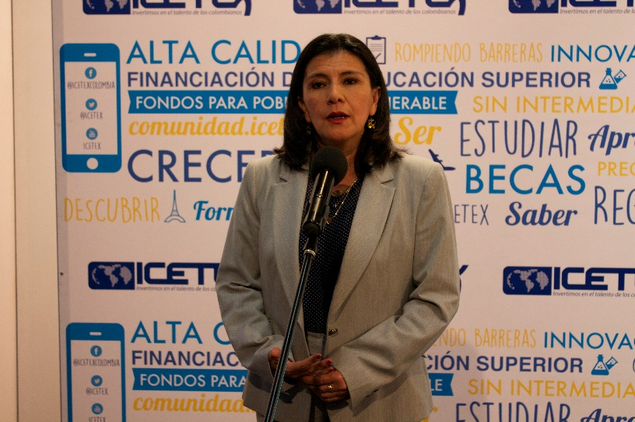
Durante la Audiencia presencial, que se realizará durante el primer semestre del año, se expondrá el informe de gestión de la vigencia inmediatamente anterior, la exposición de los temas, los realiza en su mayor parte el presidente de la entidad, en colaboración con sus jefes de área o vicepresidentes.

Dra. Luz Marina Carreño – Jefe Oficina Comercial y de Mercadeo (E.)
Audiencia Pública de Rendición de Cuentas 2017

En la realización de la Audiencia se reciben observaciones, dudas, sugerencias o felicitaciones de los asistentes. Una vez finalizada la audiencia las participaciones que no puedan ser respondidas en la audiencia en vivo serán contestadas a través del correo electrónico institucional.

Audiencia Pública de rendición de cuentas a través de redes sociales – facebook live:

El ICETEX realizará durante la Vigencia 2018, y acorde a la caracterización de usuarios con la que cuenta, ejercicios de rendición de cuentas a través de redes sociales, esto, con el fin de llegar a los beneficiarios y que estos puedan conocer de primera mano los resultados de la entidad y los avances que se están teniendo en el transcurso del tiempo.

Las audiencias de rendición de cuentas a través de redes sociales contaran con un aviso a través de tweets o mensajes facebook, para que acuda la mayor cantidad de usuarios posibles.

En un principio, se mostrarán la información relevante de la gestión con corte a la fecha de la audición, una vez terminada la presentación de la información, se pasará al diálogo con la ciudadanía acerca de las dudas que ésta pueda tener y que se están recibiendo en línea durante su emisión. Las observaciones o inquietudes que se reciban a través de este canal y no puedan ser respondidas durante la realización del Facebook live se responderán por parte del ICETEX a través de su cuenta institucional.

Encuentros regionales:

Los encuentros regionales, son reuniones que el Equipo de la Oficina Comercial y de Mercadeo y Oficinas Territoriales del ICETEX realizan con aliados estratégicos de las regiones en las cuales suministra información de la gestión realizada en la región y se da la posibilidad del dialogo con la ciudadanía y aliados para conocer sus opiniones y observaciones que puedan contribuir al mejoramiento de la gestión de la Entidad.

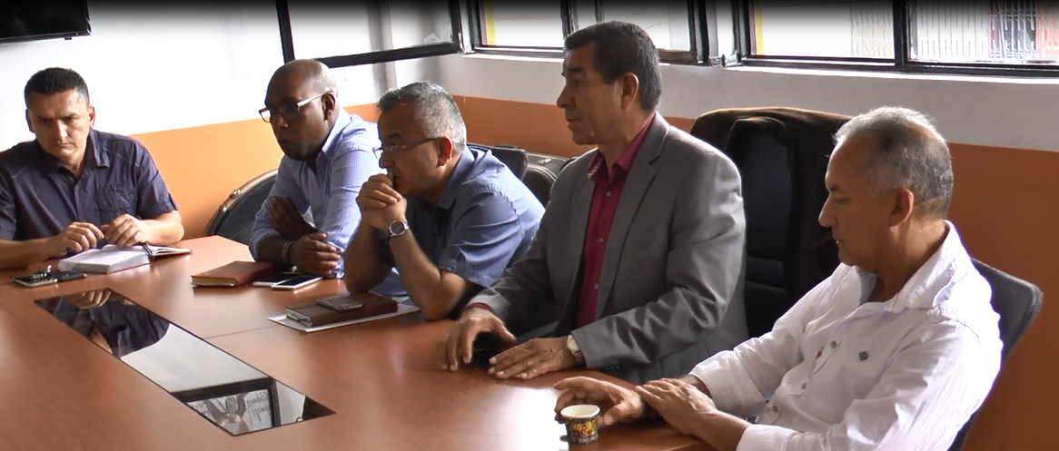

A continuación, se presenta la programación de las actividades de participación ciudadana en la vigencia 2018:

CRONOGRAMA DE ACTIVIDADES 2018
CÓDIGO DEL PROYECTO: |  | NOMBRE DEL PROYECTO:
 |  | PLAN DE PARTICIPACIÓN CIUDADANA 2018
FECHA DE INICIO: |  | FECHA FIN: |  | OBJETIVO ESTRATÉGICO
1 DE ENERO DE 2018 |  | 31 DE DICIEMBRE DE 2018 |  | C4. Crear una Experiencia de Servicio centrada en el cliente.
OBJETIVO GENERAL DEL PROYECTO |  |  |  |  | PRESUPUESTO: |  | CODIGO PRESUPUESTAL:
ABRIR ESPACIOS DE PARTICIPACIÓN CIUDADANA QUE CONLLEVEN AL MEJORAMIENTO CONTINUO DE LA GESTIÓN INSTITUCIONAL. |  |  |  |  | N/A |  | N/A
POLITICA DE DESARROLLO ADMINISTRATIVO |  |  |  | DEPENDENCIA: |  | LIDER DEL PROYECTO:
Transparencia, Participación y Servicio al Ciudadano |  |  |  | OFICINA ASESORA DE PLANEACIÓN |  | ASESOR TÉCNICO DE PRESIDENCIA
Resumen Proyecto / Plan de Acción
Hitos o Tareas Principales | Fecha de inicio | Fecha final | Responsable | Producto | % Avance (P=planeado - R=Real)
 |  |  |  |  | Acumulado
 |  |  |  |  | P | R | Observaciones
Participación ciudadana en la Formulación de Planes, Programa y Proyectos
Publicación para participación ciudadana sobre la propuesta de los indicadores estratégicos corporativos 2018 | 22/01/2018 | 17/02/2018 | Grupo de Administración y Seguimiento Estratégico | * Publicación de la formulación de planes programas y proyectos  *Observaciones recibidas por los ciudadanos  * Modificaciones sobre los planes, proyectos o programas a las que haya lugar teniendo en cuentas las observaciones. | ESPACIO PARA OBSERVACIONES DE AVANCES.
Publicación para participación ciudadana sobre la propuesta de los Planes de Acción corporativos 2018 | 22/01/2018 | 17/02/2018
Publicación para participación ciudadana sobre el proyecto del Plan Anticorrupción y de Atención al Ciudadano 2018 | 22/01/2018 | 17/02/2018
Publicación para participación ciudadana sobre el proyecto del Plan de Participación Ciudadana 2018 | 22/01/2018 | 17/02/2018
Publicación para participación ciudadana sobre el Informe de evaluación del proceso de rendición de cuentas 201 | 22/01/2018 | 17/02/2018
Publicación para participación ciudadana sobre el Anteproyecto de presupuesto 2018 | 15/01/2018 | 17/02/2018 | Oficina Asesora de Planeación

Hitos o Tareas Principales | Fecha de inicio | Fecha final | Responsable | Producto | % Avance (P=planeado - R=Real)
 |  |  |  |  | Acumulado
 |  |  |  |  | P | R | Observaciones
Participación ciudadana en la Formulación de Normatividad
Publicación proyectos normativos (por demanda). | 01/02/2018 | 28/12/2018 | Secretaría General | * Publicación de la formulación de los proyectos normativos  *Observaciones recibidas por los ciudadanos  * Modificaciones sobre los proyectos normativos que haya lugar teniendo en cuentas las observaciones. | ESPACIO PARA OBSERVACIONES DE AVANCES.
Participación ciudadana para la mejora de la Gestión Institucional
Realización de grupos focales para la mejora de la Gestión Institucional | 01/07/2018 | 17/12/2018 | Oficina Comercial y de Mercadeo - Oficina Asesora de Planeación | * Observaciones recibidas por los ciudadanos  * Modificaciones sobre los procesos y procedimientos a los que haya lugar | ESPACIO PARA OBSERVACIONES DE AVANCES.
Realización de grupos focales con población vulnerable (Clientes potenciales y actuales) | 01/07/2018 | 17/12/2018 | Oficina Comercial y de Mercadeo - Oficina Asesora de Planeación
Evaluación de la gestión
Participación ciudadana en la planeación de la audiencia de rendición de cuentas a través del espacio de la página web | 05/02/2018 | 15/04/2018 | Oficina Asesora de Planeación / Oficina Asesora de Comunicaciones | *Mecanismos de participación | ESPACIO PARA OBSERVACIONES DE AVANCES.
Realización de la Audiencia de Rendición de cuentas | 01/03/2018 | 31/08/2018 | Oficina Asesora de Comunicaciones / Oficina Asesora de Planeación | *Video Audiencia Pública de Rendición de Cuentas
Realización de Facebook Live | 01/03/2018 | 31/12/2018 | Oficina Asesora de Comunicaciones | *Video Facebook Live
Encuentros regionales | 01/02/2018 | 30/12/2018 | Oficina Comercial y de Mercadeo - Oficina Asesora de Planeación | * Memoria fotográfica y de video.  * Registro de visita

